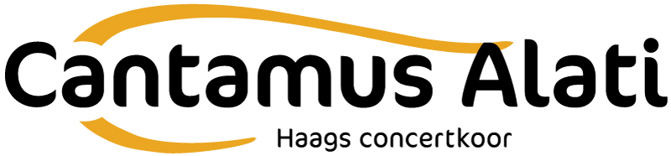

Nieuwsbrief april 2023

Het koor is flink aan het oefenen op het mooie programma voor ons komende concert.
We treden op 18 november a.s. om 20.00 uur op in de H. Antonius Abtkerk, Scheveningseweg 233 in Den Haag. We hopen dat je deze datum alvast vrijhoudt voor het concert!
Na de Coronajaren bruist het koor van nieuwe energie. Het ledental is toegenomen tot 67 leden. De mannen waren de laatste jaren in de minderheid dus we zijn erg blij dat 6 nieuwe mannen meezingen.
Ook is kortgeleden een kleinkoor geformeerd bestaande uit vooral jonge enthousiaste leden die graag een extra uitdaging willen naast de zang in het grote koor. Koorleden kunnen hier auditie voor doen. Naast het grote koor zal ook het kleinkoor enkele liederen zingen op 18 november.
Het bestuur heeft na een ledenenquête een vierjarenplan opgesteld. We kunnen hierdoor wat gerichter de samenwerking met een ander koor in 2025 en een koorreis in 2026 voorbereiden. Ook streven we ernaar om ongeveer elke 9 maanden een uitvoering te geven.
Verder hoopt het koor het aantal vrienden van Cantamus Alati uit te breiden. Als je overweegt vriend te worden, verwijs ik je graag naar onze website https://www.cantamusalati.nl/vriend-worden/
Je helpt dan mee om onze concerten financieel mogelijk te maken en we belonen dit graag met een jaarlijks gratis kaartje voor een concert.
Tot slot wil ik alvast het programma van het concert van 18 november vermelden:
Dobrogosz: Mass , Gjeilo: Dreamweaver, Across the Vast Eternal Sky, Song of the Universal, Northern Light, Hernes: Canticle of the Sun
We hopen je te verwelkomen op 18 november.

